Resolución del Pleno del Instituto de Transparencia, Acceso a la Información Pública y Protección de Datos Personales del Estado de México y Municipios, con domicilio en Metepec, Estado de México, a veinte de octubre de dos mil veintiuno.
VISTO el expediente electrónico formado con motivo del recurso de revisión número 04605/INFOEM/IP/RR/2021, interpuesto por la C. xxxxxxxxxxxxxxxxxxxxxxxx xxxxxxxxxxxxxxx, en lo sucesivo La Recurrente, en contra de la respuesta del Ayuntamiento de Atizapán, en lo subsecuente El Sujeto Obligado, se procede a dictar la presente resolución.

A N T E C E D E N T E S D E L A S U N T O
PRIMERO. De la Solicitud de Información.
Con fecha cinco de marzo de dos mil veinte, La Recurrente, presentó a través del Sistema de Acceso a la Información Mexiquense (SAIMEX) ante El Sujeto Obligado, solicitud de acceso a la información pública, registrada bajo el número de expediente 00029/ATIZAPAN/IP/2020, mediante la cual solicitó información en el tenor siguiente:
“DESEO OBTENER LA SIGUIENTE INFORMACIÓN 1. NÚMERO DE SERVICIOS DE ATENCIÓN MÉDICA PRE-HOSPITALARIA PRESTADOS POR LA UNIDAD DE PROTECCIÓN CIVIL Y BOMBEROS Y/O SIMILAR DE ACUERDO A SU ESTRUCTURA ORGÁNICA DEL MUNICIPIO, EN EL PERIODO COMPRENDIDO ENTRE EL 01/01/2019 Y HASTA EL DÍA 29/02/2020. 2. BITÁCORAS Y PARTES DE SERVICIO DE CADA UNO DE LOS SERVICIOS DE ATENCIÓN MÉDICA PRE-HOSPITALARIA PRESTADOS POR LA UNIDAD DE PROTECCIÓN CIVIL Y BOMBEROS Y/O SIMILAR DE ACUERDO A SU ESTRUCTURA ORGÁNICA DEL MUNICIPIO EN EL PERIODO COMPRENDIDO ENTRE EL 01/01/2019 Y HASTA EL DÍA 29/02/2020; LOS ANTERIORES SIN DATOS PERSONALES SENSIBLES. 3. NÚMERO DE SERVICIOS DE BOMBEROS PRESTADOS POR LA UNIDAD DE PROTECCIÓN CIVIL Y BOMBEROS Y/O SIMILAR DE ACUERDO A SU ESTRUCTURA ORGÁNICA DEL MUNICIPIO EN EL PERIODO COMPRENDIDO ENTRE EL 01/01/2019 Y HASTA EL DÍA 29/02/2020. 4. BITÁCORAS Y PARTES DE SERVICIO DE CADA UNO DE LOS SERVICIOS DE BOMBEROS PRESTADOS POR LA UNIDAD DE PROTECCIÓN CIVIL Y BOMBEROS Y/O SIMILAR DE ACUERDO A SU ESTRUCTURA ORGÁNICA DEL MUNICIPIO EN EL PERIODO COMPRENDIDO ENTRE EL 01/01/2019 Y HASTA EL DÍA 29/02/2020; LOS ANTERIORES SIN DATOS PERSONALES SENSIBLES. 5. RECIBOS DE NÓMINA DEL PERSONAL QUE LABORA Y LABORÓ EN LA UNIDAD MUNICIPAL DE PROTECCIÓN CIVIL Y BOMBEROS Y/O SIMILAR DE ACUERDO A SU ESTRUCTURA ORGÁNICA DEL MUNICIPIO DE EN EL PERIODO COMPRENDIDO ENTRE EL 01/01/2019 Y HASTA EL DÍA 23/06/2019. LOS ANTERIORES SIN DATOS PERSONALES SENSIBLES. 6. LISTA DEL PERSONAL QUE LABORA Y LABORÓ EN LA UNIDAD MUNICIPAL DE PROTECCIÓN CIVIL Y BOMBEROS Y/O SIMILAR DE ACUERDO A SU ESTRUCTURA ORGÁNICA DEL MUNICIPIO EN EL PERIODO COMPRENDIDO ENTRE EL 01/01/2019 Y HASTA EL DÍA 23/06/2019. ASÍ COMO EL PUESTO QUE DESEMPEÑA O DESEMPEÑÓ CADA UNO. 7. DOCUMENTO QUE AVALA LA CAPACIDAD PARA DESEMPEÑAR FUNCIONES DEL PUESTO POR EL CUAL ESTÁ CONTRATADO CADA UNO DEL PERSONAL QUE LABORA EN LA UNIDAD MUNICIPAL DE PROTECCIÓN CIVIL Y BOMBEROS Y/O SIMILAR DE ACUERDO A SU ESTRUCTURA ORGÁNICA DEL MUNICIPIO EN EL PERIODO COMPRENDIDO ENTRE EL 01/01/2019 Y HASTA EL DÍA 23/06/2019. 8. CURRICULUM VITAE DE TODO EL PERSONAL QUE LABORA ACTUALMENTE EN LA UNIDAD MUNICIPAL Y/O SIMILAR DE ACUERDO A SU ESTRUCTURA ORGÁNICA PROTECCIÓN CIVIL Y BOMBEROS DEL MUNICIPIO INCLUYENDO DIRECTIVOS, SIN DATOS PERSONALES SENSIBLES. 9. LISTA DEL PERSONAL QUE LABORA ACTUALMENTE EN LA UNIDAD MUNICIPAL DE PROTECCIÓN CIVIL Y BOMBEROS DE PROTECCIÓN CIVIL Y BOMBEROS Y/O SIMILAR DE ACUERDO A SU ESTRUCTURA ORGÁNICA DEL MUNICIPIO QUE CUENTA CON CERTIFICACIÓN POR COMPETENCIAS LABORALES EN EL ESTÁNDAR ECO 307. 10. LISTA DEL PERSONAL QUE LABORA ACTUALMENTE EN LA UNIDAD MUNICIPAL DE PROTECCIÓN CIVIL Y BOMBEROS DE PROTECCIÓN CIVIL Y BOMBEROS Y/O SIMILAR DE ACUERDO A SU ESTRUCTURA ORGÁNICA DEL MUNICIPIO QUE CUENTA CON CERTIFICACIÓN POR COMPETENCIAS LABORALES EN EL ESTÁNDAR ECO 532. 11. LISTADO DE TODO EL PARQUE VEHICULAR ACTUALIZADO A LA FECHA CON EL QUE CUENTA LA UNIDAD MUNICIPAL DE PROTECCIÓN CIVIL Y BOMBEROS DE PROTECCIÓN CIVIL Y BOMBEROS Y/O SIMILAR DE ACUERDO A SU ESTRUCTURA ORGÁNICA DEL MUNICIPIO, ESPECIFICANDO MARCA, MODELO, ESTADO MECÁNICO Y FÍSICO, ASÍ COMO EVIDENCIA FOTOGRÁFICA QUE RESPALDE DICHA INFORMACIÓN.” [Sic]
Modalidad de entrega: A través del SAIMEX y por correo electrónico.

SEGUNDO. De la respuesta del Sujeto Obligado.
En el expediente electrónico SAIMEX, se aprecia que el seis de septiembre de dos mil veintiuno, El Sujeto Obligado dio respuesta a la solicitud de información 00029/ATIZAPAN/IP/2020, resulta de nuestro interés lo siguiente:
“En respuesta a la solicitud recibida, nos permitimos hacer de su conocimiento que con fundamento en el artículo 53, Fracciones: II, V y VI de la Ley de Transparencia y Acceso a la Información Pública del Estado de México y Municipios, le contestamos que:
Las datos que usted solicita se encuentran mas orientados a la coordinación de protección civil del Estado de México; ya que la dirección de seguridad publica no cuenta con esas estadísticas, la cuales son las que llevan esas tipos de estadisticas que usted solicita” [Sic]

TERCERO. Del recurso de revisión.
Inconforme con la respuesta notificada por El Sujeto Obligado, La Recurrente interpuso el recurso de revisión, en fecha siete de septiembre de dos mil veintiuno, el cual fue registrado en el sistema electrónico con el expediente número 04605/INFOEM/IP/RR/2021, en el cual arguye las siguientes manifestaciones:
Acto Impugnado:
“no me hacen entrega de la información cuando si es de su competencia sin darme una orientación.” [Sic]

Razones o Motivos de Inconformidad:
“EN LA RESPUESTA PROPORCIONADA , ME INFORMAN LO SIGUIENTE: Las datos que usted solicita se encuentran mas orientados a la coordinación de protección civil del Estado de México; ya que la dirección de seguridad publica no cuenta con esas estadísticas, la cuales son las que llevan esas tipos de estadísticas que usted solicita. Sin darme una justificación correcta, ya que la información requerida si es de la competencia del Ayuntamiento de Atizapan, y están obligados a proporcionarla en versión pública, en el caso de que toda la información sea de su competencia brindarme de manera parcial la que este dentro de sus atribuciones y justificar o realizar la orientación de la que no se encuentre en su poder.” [Sic]

CUARTO. Del turno del recurso de revisión.
Medio de impugnación que le fue turnado al Comisionado José Martínez Vilchis, por medio del sistema electrónico en términos del arábigo 185 fracción I de la Ley de Transparencia y Acceso a la información Pública del Estado de México y Municipios, del cual recayó acuerdo de admisión en fecha diez de septiembre de dos mil veintiuno, determinándose en él, un plazo de siete días para que las partes manifestaran lo que a su derecho corresponda en términos del numeral ya citado.

QUINTO. De la etapa de instrucción.
Así, una vez transcurrido el término legal referido, se advierte que El Sujeto Obligado fue omiso en presentar su informe justificado; de igual manera La Recurrente fue omisa en presentar alegatos, pruebas o manifestación alguna.
Por lo cual se decretó el cierre de instrucción con fecha veintitrés de septiembre del presente, en términos del artículo 185 Fracción VI de la Ley de Transparencia y Acceso a la Información Pública del Estado de México y Municipios, iniciando el término legal para dictar resolución definitiva del asunto.

C O N S I D E R A N D O
PRIMERO. De la competencia.
Este Instituto de Transparencia, Acceso a la Información Pública y Protección de Datos Personales del Estado de México, es competente para conocer y resolver el presente recurso de revisión interpuesto por la parte recurrente conforme a lo dispuesto en los artículos 1, párrafos segundo y tercero, 6, apartado A, fracción IV de la Constitución Política de los Estados Unidos Mexicanos; 5, párrafos trigésimo, trigésimo primero y trigésimo segundo, fracciones IV y V, de la Constitución Política del Estado Libre y Soberano de México; artículos 1, 2 fracción II, 13, 29, 36 fracciones I y II, 176, 178, 179, 181 párrafo tercero y 185 de la Ley de Transparencia y Acceso a la Información Pública del Estado de México y Municipios; y 10, 7, 9 fracciones I y XXIV, y 11 del Reglamento Interior del Instituto de Transparencia, Acceso a la Información Pública y Protección de Datos Personales del Estado de México y Municipios.

SEGUNDO. Sobre los alcances del recurso de revisión.
Derivado de la impugnación realizada, es preciso e importante señalar que el recurso de revisión inmerso en la Ley de Transparencia vigente en la entidad, tiene el fin y alcance que señalan los numerales 176, 179, 181 párrafo cuarto, 194 y 195 y demás aplicables de la Ley de Transparencia y Acceso a la Información Pública del Estado de México y Municipios vigente, el cual será analizado conforme a las actuaciones que obren en el expediente electrónico, con la finalidad de reparar cualquier posible afectación al derecho de acceso a la información pública y garantizando el principio rector de máxima publicidad.

TERCERO. De las causas de improcedencia.
El estudio de las causas de improcedencia que se hagan valer por las partes o que se advierta de oficio por este Resolutor debe ser objeto de análisis previo al estudio de fondo del asunto ya que el estudio de los supuestos procesales sobre el inicio o trámite de un proceso genera eficacia jurídica de las resoluciones, más aún que se trata de una figura procesal adoptada en la ley de la materia la cual impide su estudio y resolución cuando una vez admitido el recurso de revisión se advierta una causa de improcedencia que permita sobreseer el recurso de revisión sin estudiar el fondo del asunto; circunstancias anteriores que no son incompatibles con el derecho de acceso a la justicia, ya que éste no se coarta por regular causas de improcedencia y sobreseimiento con tales fines. Resultando aplicable la tesis aislada con número de registro 2000365, la cual dispone a la literalidad:
“Época: Décima
Registro: 2000365
Tipo de tesis: Tesis Aislada
Fuente: Semanario Judicial de la Federación y su Gaceta
Libro VI, Marzo de 2012, Tomo 2
Materia (s): Constitucional
Tesis: XVI. 1o.A.T. 2 K
Página: 1167
IMPROCEDENCIA Y SOBRESEIMIENTO EN EL JUICIO DE AMPARO. LAS CAUSAS PREVISTAS EN LOS ARTÍCULOS 73 Y 74 DE LA LEY DE LA MATERIA, RESPECTIVAMENTE, NO SON INCOMPATIBLES CON EL ARTÍCULO 25.1 DE LA CONVENCIÓN AMERICANA SOBRE DERECHOS HUMANOS.
Del examen de compatibilidad de los artículos 73 y 74 de la Ley de Amparo con el artículo 25.1 de la Convención Americana sobre Derechos Humanos no se advierte que el derecho interno desatienda los estándares que pretenden proteger los derechos humanos en dicho tratado, por regular causas de improcedencia y sobreseimiento que impiden abordar el estudio de fondo del asunto en el juicio de amparo, en virtud de que el propósito de condicionar el acceso a los tribunales para evitar un sobrecargo de casos sin mérito, es en sí legítimo, por lo que esa compatibilidad, en cuanto a los requisitos para la admisibilidad de los recursos dependerá, en principio, de los siguientes criterios: no pueden ser irracionales ni de tal naturaleza que despojen al derecho de su esencia, ni discriminatorios y, en el caso, la razonabilidad de esas causas se justifica por la viabilidad de que una eventual sentencia concesoria tenga un ámbito de protección concreto y no entre en conflicto con el orden jurídico, no son de tal naturaleza que despojen al derecho de su esencia ni tampoco son discriminatorias, pues no existe alguna condicionante para su aplicabilidad, en función de cuestiones personales o particulares del quejoso. Por tanto, las indicadas causas de improcedencia y sobreseimiento no son incompatibles con el citado precepto 25.1, pues no impiden decidir sencilla, rápida y efectivamente sobre los derechos fundamentales reclamados como violados dentro del juicio de garantías.
PRIMER TRIBUNAL COLEGIADO EN MATERIAS ADMINISTRATIVA Y DE TRABAJO DEL DÉCIMO SEXTO CIRCUITO.
Amparo en revisión 443/2011. Marcos Adán Uribe Bañales. 28 de octubre de 2011. Unanimidad de votos. Ponente: Jesús de Ávila Huerta. Secretario: Rogelio Zamora Menchaca.
Amparo en revisión 526/2011. Juan Valencia Fernández. 4 de noviembre de 2011. Unanimidad de votos. Ponente: Ariel Alberto Rojas Caballero. Secretaria: Silvia Vidal Vidal.” [Sic]

Por lo que una vez que se analizó el expediente en estudio se cae en la cuenta de que no se actualiza ninguna de las causales contempladas en el numeral 191 de la Ley de Transparencia y Acceso a la Información Pública del Estado de México y Municipios, dispositivo normativo que señala a la literalidad:
“Artículo 191. El recurso será desechado por improcedente cuando:
I. Sea extemporáneo por haber transcurrido el plazo establecido en la presente Ley, a partir de la respuesta;
II. Se esté tramitando ante el Poder Judicial de la Federación algún recurso o medio de defensa interpuesto por el recurrente;
III. No actualice alguno de los supuestos previstos en la presente Ley;
IV. No se haya desahogado la prevención en los términos establecidos en la presente Ley;
V. Se impugne la veracidad de la información proporcionada;
VI. Se trate de una consulta, o trámite en específico; y
VII. El recurrente amplíe su solicitud en el recurso de revisión, únicamente respecto de los nuevos contenidos.” [Sic]

Ya que no fue interpuesto de forma extemporánea, no se está tramitando ante el Poder Judicial Federal, no es una consulta, o trámite en específico, ni tampoco se advierte que el recurrente amplíe su solicitud en el recurso de revisión.

- Cuestiones de previo y especial pronunciamiento.

Aunado a los anterior tenemos algunas cuestiones de previo y especial pronunciamiento, antes de entrar al estudio del fondo del asunto y es necesario referir, que si bien el recurso de mérito es procedente al haber sido admitido como ha quedado descrito en el apartado de antecedentes, no menos cierto es que en el acuerdo de admisión no se hace mención al nombre del Recurrente, por lo que en este punto se tiene por satisfecho, ya que el artículo 180 de la Ley de Transparencia y Acceso a la Información Pública del Estado de México y Municipios último párrafo, prevé que no es requisito indispensable contener el nombre cuando se hace la impugnación de manera electrónica, ello porque no se advierte nombre en específico sino xxxxxxxxxxxxxxxxxxxxxxxxxxxxxxxxxxxxxxxxxxxxxx, del cual no se colige que corresponda al nombre de una persona.

Esta Ponencia considera importante abordar el análisis de los requisitos de procedibilidad de los recursos de revisión, así el artículo 180 de la Ley de Transparencia y Acceso a la Información Pública del Estado de México y Municipios, que establece lo siguiente:
“Artículo 180. El recurso de revisión contendrá:
I. El sujeto obligado ante la cual se presentó la solicitud;
II. El nombre del solicitante que recurre o de su representante y, en su caso, del tercero interesado, así como la dirección o medio que señale para recibir notificaciones;
(…)” [Sic]

En principio, de una interpretación del artículo transcrito se observan los requisitos que deberán contener los recursos de revisión; sobre el particular, de la revisión del expediente electrónico del SAIMEX se desprende que el solicitante y ahora Recurrente, en ejercicio de su derecho de acceso a la información pública, no proporcionó un nombre para que sea identificado, ya que indicó en el apartado de “DATOS DEL SOLICITANTE”, el nombre de C. xxxxxxxxxxxxxxxxxxxxxxxxxxxxxxxx xxxxxxxxxxxxxxxx; por lo que no tiene certeza sobre su identidad, lo que en estricto sentido, no se colmarían los requisitos establecidos en el citado artículo 180 de la Ley de Transparencia.

No obstante lo anterior, debe destacarse que el artículo 15 de Ley de Transparencia y Acceso a la Información Pública del Estado de México y Municipios prevé que, toda persona tendrá acceso a la información sin necesidad de acreditar interés alguno o justificar su utilización, de lo que se infiere que para el ejercicio del derecho de acceso a la información pública, el nombre no es un requisito sine qua non que los particulares y, en su caso, los recurrentes deban señalar, por el contrario la Ley de Transparencia prevé en su artículo 155, párrafo segundo la posibilidad de que las solicitudes de información sean anónimas, con nombre incompleto o seudónimo.

Por lo que el derecho humano de acceso a la información pública se reitera que toda persona, sin necesidad de acreditar interés alguno o justificar su utilización, deberá tener acceso a la información pública, es decir, dicho derecho fundamental exime a quien lo ejerce, de acreditar su legitimación en la causa o su interés en el asunto, lo que permite la posibilidad de que inclusive, la solicitud de acceso a la información pueda ser anónima o no contener un nombre que identifique al solicitante o que permita tener certeza sobre su identidad.

En este sentido, al no existir causas de improcedencia invocadas por las partes ni advertidas de oficio, este Órgano Garante de la Transparencia se avoca al análisis del fondo del asunto que nos ocupa.

CUARTO. Estudio y resolución del asunto
El análisis del presente recurso, se basará en el contenido íntegro de las actuaciones que obran en el expediente electrónico, para así estar en posibilidad este Órgano Colegiado de dictar el fallo correspondiente conforme a derecho, tomando en consideración los elementos aportados por las partes y respetando en todo momento al principio de máxima publicidad consagrado en nuestra Constitución Federal, Local y demás leyes aplicables en la materia, así como en los tratados internacionales en los que el Estado Mexicano sea parte, en concordancia con el párrafo tercero del artículo 1 de la Constitución Federal y el diverso 8 de la Ley de Transparencia local.
En este tenor, es necesario subrayar que el derecho de acceso a la información pública, implica que cualquier persona conozca la información contenida en los documentos que se encuentren en los archivos de los sujetos obligados, conforme a los artículos 4, 12, 24 último párrafo y 160 de la Ley local en la materia, que a la letra citan:
“Artículo 4. El derecho humano de acceso a la información pública es la prerrogativa de las personas para buscar, difundir, investigar, recabar, recibir y solicitar información pública, sin necesidad de acreditar personalidad ni interés jurídico.
Toda la información generada, obtenida, adquirida, transformada, administrada o en posesión de los sujetos obligados es pública y accesible de manera permanente a cualquier persona, en los términos y condiciones que se establezcan en los tratados internacionales de los que el Estado mexicano sea parte, en la Ley General, la presente Ley y demás disposiciones de la materia, privilegiando el principio de máxima publicidad de la información. Solo podrá ser clasificada excepcionalmente como reservada temporalmente por razones de interés público, en los términos de las causas legítimas y estrictamente necesarias previstas por esta Ley.
Los sujetos obligados deben poner en práctica, políticas y programas de acceso a la información que se apeguen a criterios de publicidad, veracidad, oportunidad, precisión y suficiencia en beneficio de los solicitantes.
Artículo 12. Quienes generen, recopilen, administren, manejen, procesen, archiven o conserven información pública serán responsables de la misma en los términos de las disposiciones jurídicas aplicables.
Los sujetos obligados sólo proporcionarán la información pública que se les requiera y que obre en sus archivos y en el estado en que ésta se encuentre. La obligación de proporcionar información no comprende el procesamiento de la misma, ni el presentarla conforme al interés del solicitante; no estarán obligados a generarla, resumirla, efectuar cálculos o practicar investigaciones.
(…)
Artículo 24.
(…)
Los sujetos obligados solo proporcionarán la información pública que generen, administren o posean en el ejercicio de sus atribuciones.”
(…)
Artículo 160. Los sujetos obligados deberán otorgar acceso a los documentos que se encuentren en sus archivos o que estén obligados a documentar de acuerdo con sus facultades, competencias o funciones en el formato que el solicitante manifieste, de entre aquellos formatos existentes, conforme a las características físicas de la información o del lugar donde se encuentre así lo permita.
En caso que la información solicitada consista en bases de datos se deberá privilegiar la entrega de la misma en formatos abiertos.”[Sic]

Así que la obligación de los Sujetos Obligados de dar acceso a la información pública que generen, administren o posean, se tendrá por cumplida cuando el solicitante tenga a su disposición la información requerida, o cuando realice la consulta de la misma en el lugar que ésta se localice, de acuerdo a lo señalado por el artículo 166 de la Ley local en la materia, que se reproduce de la siguiente forma:
“Artículo 166. La obligación de acceso a la información pública se tendrá por cumplida cuando el solicitante tenga a su disposición la información requerida, o cuando realice la consulta de la misma en el lugar en el que ésta se localice.” [Sic]

Una vez sentado lo anterior, de una interpretación armónica a la solicitud de información 00029/ATIZAPAN/IP/2020, es procedente mencionar que fueron formulados 11 –once- requerimientos, respecto de los cuales es necesario hacer las siguientes precisiones:
- Que el requerimiento identificado con el numeral 1 –uno- (número de servicios de atención médica pre-hospitalaria) se encuentra inmerso en el numeral 2 –dos- (Bitácoras y partes de servicio y/o equivalentes de los servicios de atención médica pre-hospitalaria).
- Que el requerimiento identificado con el numeral 3 –tres- (número de servicios de bomberos) se encuentra inmerso en el numeral 4 –cuatro- (Bitácoras y partes de servicio y/o equivalentes de los servicios de bomberos)
- Que con relación al requerimiento 5 –cinco- (recibos de nómina) se delimitó como temporalidad “ENTRE EL 01/01/2019 Y HASTA EL 23/06/2019”, no obstante lo anterior, el soporte documental en cita es generado quincenalmente, luego entonces, la temporalidad debe de ser delimitada del periodo comprendido del uno de enero de dos mil diecinueve al treinta de junio de dos mil diecinueve.
- Que con relación a los requerimientos identificados con los numerales 8 –ocho-, 9 –nueve-, 10 –diez- y 11 –once-, la particular señaló como elemento temporal “que labora actualmente”, debiendo de ser entendido a la fecha de la solicitud, es decir, al cinco de marzo de dos mil veinte.

Dichas precisiones, con fundamento en los artículos 13 y 181 cuarto párrafo de la Ley en materia, los cuales a la letra rezan:
“Artículo 13. El Instituto, en el ámbito de sus atribuciones, deberá suplir cualquier deficiencia para garantizar el ejercicio del derecho de acceso a la información.
Artículo 181. …
Durante el procedimiento deberá aplicarse la suplencia de la queja a favor del recurrente, sin cambiar los hechos expuestos, asegurándose de que las partes puedan presentar, de manera oral o escrita, los argumentos que funden y motiven sus pretensiones.” [Sic]
Bajo estas líneas argumentativas, al retomar y delimitar los requerimientos formulados por la ahora Recurrente, de manera objetiva se precisa que versan en conocer la siguiente información:
- Bitácoras y partes de servicio y/o equivalentes de los servicios de atención médica pre-hospitalaria prestados por la Unidad de Protección Civil y Bomberos y/o similar, durante el periodo comprendido del uno de enero de dos mil diecinueve al veintinueve de febrero de dos mil veinte.
- Bitácoras y partes de servicio y/o equivalentes de los servicios de bomberos prestados por la Unidad de Protección Civil y Bomberos y/o similar, durante el periodo comprendido del uno de enero de dos mil diecinueve al veintinueve de febrero de dos mil veinte.
- Recibos de pago, comprobantes de pago o CFDI del personal adscrito a la Unidad de Protección Civil y Bomberos y/o similar, durante el periodo comprendido del uno de enero de dos mil diecinueve al treinta de junio de dos mil diecinueve.
- Lista del personal adscrito a la Unidad de Protección Civil y Bomberos y/o similar, así como puesto desempeñado, durante el periodo comprendido entre el uno de enero de dos mil diecinueve al veintitrés de junio de dos mil diecinueve.
- El o los documentos que avalan la capacidad para desempeñar funciones respecto del personal adscrito a la Unidad de Protección Civil y Bomberos y/o similar, durante el periodo comprendido del uno de enero de dos mil diecinueve al veintitrés de junio de dos mil diecinueve.
- Curriculum vitae del personal adscrito a la Unidad de Protección Civil y Bomberos y/o similar, al cinco de marzo de dos mil veinte.
- Lista del personal adscrito a la Unidad de Protección Civil y Bomberos y/o similar, que cuenta con certificación por competencias laborales en el estándar eco 307, al cinco de marzo de dos mil veinte.
- Lista del personal adscrito a la Unidad de Protección Civil y Bomberos y/o similar, que cuenta con certificación por competencias laborales en el estándar eco 532, al cinco de marzo de dos mil veinte.
- Listado del parque vehicular (marca, modelo, estado mecánico y físico, evidencia fotográfica) de la Unidad de Protección Civil y Bomberos y/o similar, al cinco de marzo de dos mil veinte.

Una vez sentado lo anterior, en atención a los requerimientos formulados por la particular resulta de nuestro más amplio interés traer a colación el organigrama del Sujeto Obligado, susceptible de ser consultado en la siguiente dirección electrónica:
https://www.ipomex.org.mx/ipo3/lgt/indice/ATIZAPAN/art_92_ii_b/1.web

Sirven de sustento las siguientes imágenes ilustrativas:

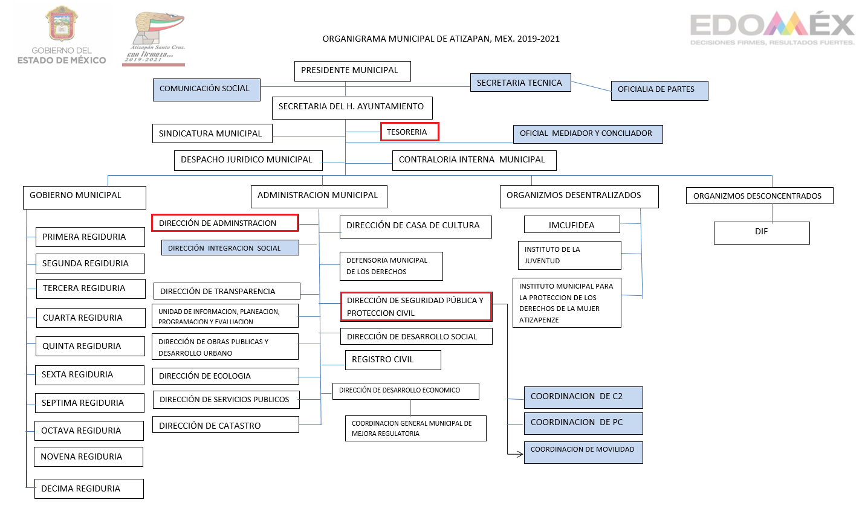
De lo expuesto con anterioridad, se desprende que El Sujeto Obligado se auxilia de diversas Direcciones, Subdirecciones, Departamentos y Unidades Administrativas para cumplir con sus fines y objetivos, resultando de nuestro más amplio interés la Tesorería Municipal; la Dirección de Administración; así como la Dirección de Protección Civil y Bomberos.
Bajo este contexto, se traen a colación el artículo 95, fracciones I, IV, V y VI de la Ley Orgánica Municipal del Estado de México; así como el numeral 144 del Bando Municipal de Atizapán, porciones normativas que disponen a la literalidad lo siguiente:
Ley Orgánica Municipal del Estado de México
“Artículo 95.- Son atribuciones del tesorero municipal:
I. Administrar la hacienda pública municipal, de conformidad con las disposiciones legales aplicables;
(…)
IV. Llevar los registros contables, financieros y administrativos de los ingresos, egresos, e inventarios;
V. Proporcionar oportunamente al ayuntamiento todos los datos o informes que sean necesarios para la formulación del Presupuesto de Egresos Municipales, vigilando que se ajuste a las disposiciones de esta Ley y otros ordenamientos aplicables;
VI. Presentar anualmente al ayuntamiento un informe de la situación contable financiera de la Tesorería Municipal;
(…)” [Sic]

Bando Municipal de Atizapán (Santa Cruz)
“Artículo 144. La Coordinación de Protección Civil, con arreglo en las disposiciones legales Federales, Estatales y Municipales en la materia, tendrá las siguientes atribuciones:
I. Vigilar e inspeccionar que los comercios abiertos al público en general, industrias y prestadores de servicios cumplan con la reglamentación de Protección Civil.
II. Vigilar el cumplimiento de las disposiciones administrativas en seguridad por parte de los distribuidores y comercializadores de gas natural, gas L.P. y demás productos químicos inflamables o de naturaleza peligrosa.
III. Capacitar, supervisar y evaluar permanentemente al personal que integra la Coordinación de Protección Civil.
IV. Desarrollar programas de formación, capacitación, adiestramiento y actualización de servidores públicos municipales.
V. Promover Programas de Capacitación en materia de Protección Civil para las y los habitantes del municipio.
VI. Elaborar el Atlas de Riesgos del Municipio, en colaboración con el Consejo Municipal de Protección Civil.
VII. Emitir las disposiciones relativas a la regulación de Protección Civil en el territorio municipal;
VIII. Proponer el reordenamiento de los asentamientos humanos y del crecimiento urbano en el territorio municipal, señalando las zonas de alto riesgo.
IX. Vigilar e inspeccionar que los comercios en general o industrias, así como prestadores de servicios, cuenten al menos con el siguiente equipo de seguridad:
a. Extintor, de acuerdo a las normas vigentes
b. Un botiquín de primeros auxilios.
c. Señalamientos informativos, preventivos y restrictivos, de acuerdo a las normas vigentes.
X. Otorgar el visto bueno a los establecimientos comerciales, industriales y de servicios para su funcionamiento, siempre y cuando cumplan con los requisitos establecidos en los ordenamientos correspondientes. Detectar y proponer al presidente o presidenta municipal los inmuebles susceptibles de ser utilizados como refugios temporales en caso de siniestro o desastres.
XI. Supervisar el buen estado y correcto funcionamiento de la estructura de mercados y rastros, así como sus condiciones de seguridad e higiene, en coordinación con autoridades sanitarias.
XII. Las demás que le confieran los ordenamientos legales.” [Sic]

Bajo este contexto, a toda luz se desprende que la Tesorería Municipal; la Dirección de Administración; así como la Dirección de Protección Civil y Bomberos regulan lo relativo a servicios de atención médica pre-hospitalaria; servicios de bomberos; recibos de nómina; listado de personal, Curriculum vitae; competencias laborales y expedientes de personal; listado de parque vehicular, entre otros.
De manera complementaria, con relación al requerimiento identificado con el numeral 3 –tres- (Recibos de pago, comprobantes de pago o CFDI), conviene precisar que en nuestra legislación no existe como tal una definición de “nómina”; sin embargo, el “Glosario de Términos Usuales de Finanzas Públicas” del Centro de Estudios de las Finanzas Públicas de la Cámara de Diputados del H. Congreso de la Unión, el “Glosario de Términos Administrativos”, emitido por el Instituto Nacional de Administración Pública, A.C. y el “Glosario de Términos para el Proceso de Planeación, Programación, Presupuestación y Evaluación en la Administración Pública”, elaborado por el Grupo de Trabajo de Sistemas de Información Financiera, Contable y Presupuestal de la Comisión Permanente de Funcionarios Fiscales del Instituto para el Desarrollo Técnico de las Haciendas Públicas (INDETEC) señalan la siguiente definición de la palabra nómina:
“NÓMINA Listado general de los trabajadores de una institución, en el cual se asientan las percepciones brutas, deducciones y alcance neto de las mismas; la nómina es utilizada para efectuar los pagos periódicos (semanales, quincenales o mensuales) a los trabajadores por concepto de sueldos y salarios.” [Sic]

Como ya se apuntó, si bien es cierto nuestra legislación no establece la definición de “nómina”, este término es mencionado en diferentes ordenamientos legales; resultando de nuestro interés el artículo 804 fracción II de la Ley Federal de Trabajo, el cual a la letra reza:
“Artículo 804.- El patrón tiene obligación de conservar y exhibir en juicio los documentos que a continuación se precisan:
(…)
II. Listas de raya o nómina de personal, cuando se lleven en el centro de trabajo; o recibos de pagos de salarios;
(…)
Los documentos señalados en la fracción I deberán conservarse mientras dure la relación laboral y hasta un año después; los señalados en las fracciones II, III y IV, durante el último año y un año después de que se extinga la relación laboral; y los mencionados en la fracción V, conforme lo señalen las Leyes que los rijan.” [Sic]
De lo antes señalado, es dable concluir que los recibos de pago consisten en un registro conformado por el conjunto de trabajadores a los cuales se les va a remunerar por los servicios que éstos le prestan al patrón, en el cual se asientan las percepciones brutas, deducciones y el neto a recibir de dichos trabajadores.
De lo establecido en dicho precepto legal, se puede llegar a la conclusión de que los recibos de pago consisten en un registro conformado por el conjunto de trabajadores a los cuales se les va a remunerar por los servicios que éstos le prestan al patrón, en el cual se asientan las percepciones brutas, deducciones y el neto a recibir de dichos trabajadores.
En relación a ello, el artículo 50 de la Ley del Trabajo de los Servidores Públicos del Estado y Municipios, dispone a la literalidad:
“ARTÍCULO 50.- El nombramiento, contrato o formato único de Movimientos de Personal aceptado obliga al servidor público a cumplir con los deberes inherentes al puesto especificado en el mismo y a las consecuencias que sean conforme a la ley, al uso y a la buena fe.
Iguales consecuencias se generarán para todos los servidores públicos, cuando la relación de trabajo se formalice mediante un contrato o por encontrarse en lista de raya.” [Sic]

De lo anterior, se advierte que la relación laboral entre un servidor público y el Estado se formaliza mediante nombramiento, contrato, formato único de movimientos de personal o por encontrarse en lista de raya. Bajo esta óptica, tratándose de servidores públicos de los Municipios la Ley del Trabajo de los Servidores Públicos del Estado y Municipios, en su artículo 220-K, establece lo siguiente:
“ARTÍCULO 220 K.- La institución o dependencia pública tiene la obligación de conservar y exhibir en el proceso los documentos que a continuación se precisan:
(…)
II. Recibos de pagos de salarios o las constancias documentales del pago de salario cuando sea por depósito o mediante información electrónica;
(…)
Los documentos señalados en la fracción I de este artículo, deberán conservarse mientras dure la relación laboral y hasta un año después; los señalados por las fracciones II, III, IV durante el último año y un año después de que se extinga la relación laboral, y los mencionados en la fracción V, conforme lo señalen las leyes que los rijan.
Los documentos y constancias aquí señalados, la institución o dependencia podrá conservarlos por medio de los sistemas de digitalización o de información magnética o electrónica o cualquier medio descubierto por la ciencia y las constancias expedidas por el encargado del área de personal de éstas, harán prueba plena.” [Sic]

De lo anterior, se advierte que toda institución o dependencia pública del Estado de México debe conservar las constancias documentales del pago de salario cuando sea por depósito o mediante información electrónica, debiendo conservar dicha documentación durante el último año y un año después de que se extinga la relación laboral a través de los sistemas de digitalización o de información magnética o electrónica.
Por ende, para conocer lo que debe contener la información correspondiente a la “Nómina”, es necesario señalar la fracción II del artículo 4 de la Ley de Fiscalización Superior del Estado de México, la cual señala:
“Artículo 4. Son sujetos de fiscalización:
(…)
- Los municipios del Estado de México;
(…)” [Sic]

Razón por la que, al Órgano Superior de Fiscalización de ésta entidad federativa, le asiste la facultad de emitir los Lineamientos para la Integración del Informe Mensual, en términos la fracción XI del artículo 8 de la Ley de Fiscalización Superior del Estado de México, que señalan:
“Artículo 8. El Órgano Superior tendrá las siguientes atribuciones:
(…)
XI. Establecer los lineamientos, criterios, procedimientos, métodos y sistemas para las acciones de control y evaluación, necesarios para la fiscalización de las cuentas públicas y los informes trimestrales;
(…)” [Sic]

De esta forma, el Órgano Superior de Fiscalización del Estado de México (OSFEM), emite anualmente los Lineamientos para definir los criterios, formatos y documentación necesaria para presentar los informes mensuales, dentro de los cuales destacan –en relación con el análisis que nos ocupa-, el Disco 4, relativo a la información de nómina.

Resulta preciso señalar que estos lineamientos son de observancia general para todos los servidores públicos de las entidades fiscalizables que desempeñen un empleo, cargo o comisión, de cualquier naturaleza en la administración pública municipal y que manejen recursos públicos como lo son los municipios; en atención a ello, el informe mensual deberá ser presentado al Órgano Superior de Fiscalización dentro de los 20 días posteriores al término del mes correspondiente de acuerdo a lo establecido en el artículo 32 de la Ley de Fiscalización Superior del Estado de México, que a la letra dice:
“Artículo 32.- El Gobernador del Estado, por conducto del titular de la dependencia competente, presentará a la Legislatura la cuenta pública del Gobierno del Estado del ejercicio fiscal inmediato anterior, a más tardar el quince de mayo de cada año.
Los Presidentes Municipales presentarán a la Legislatura las cuentas públicas anuales de sus respectivos municipios, del ejercicio fiscal inmediato anterior, dentro de los quince primeros días del mes de marzo de cada año; asimismo, los informes mensuales los deberán presentar dentro de los veinte días posteriores al término del mes correspondiente.” [Sic]

La información documental comprobatoria, deberá conservarse en los archivos de la entidad fiscalizada –Municipio-, en original y debidamente integrada en términos de los lineamientos de referencia, pues son susceptibles de revisión directa por el órgano Superior de Fiscalización.
Una vez puntualizado esto, se advierte que los recibos de nómina contienen la información relativa a las remuneraciones de los servidores públicos.
Aunado a lo anterior, los Lineamientos para la Integración del Informe Mensual 2019 –conforme a la temporalidad del requerimiento en cita-, visibles en la página oficial del Órgano Superior de Fiscalización del Estado de México (OSFEM) en el sitio de internet:
https://www.osfem.gob.mx/04_Iconografia/Ent_Fisc/Doc_Apoy/doc/2019/19.-LineamInfMensualMpal_2019.pdf
Donde se destaca que dentro de los informes mensuales que El Sujeto Obligado tiene la obligación de rendir, se contempla precisamente la presentación de la información referente a recibos de nómina, tal como se demuestra en las siguientes imágenes ilustrativas:
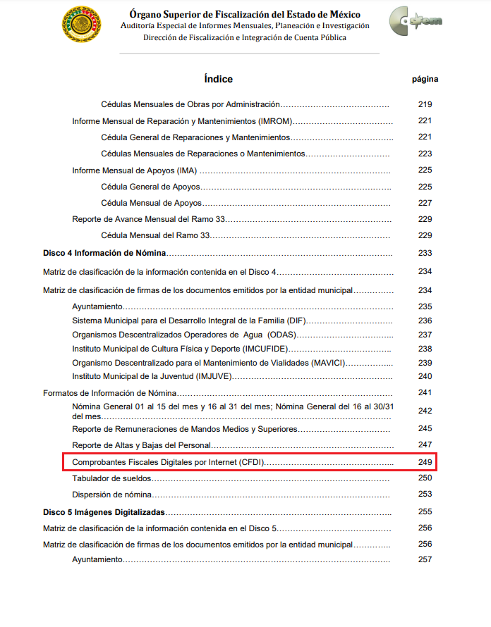
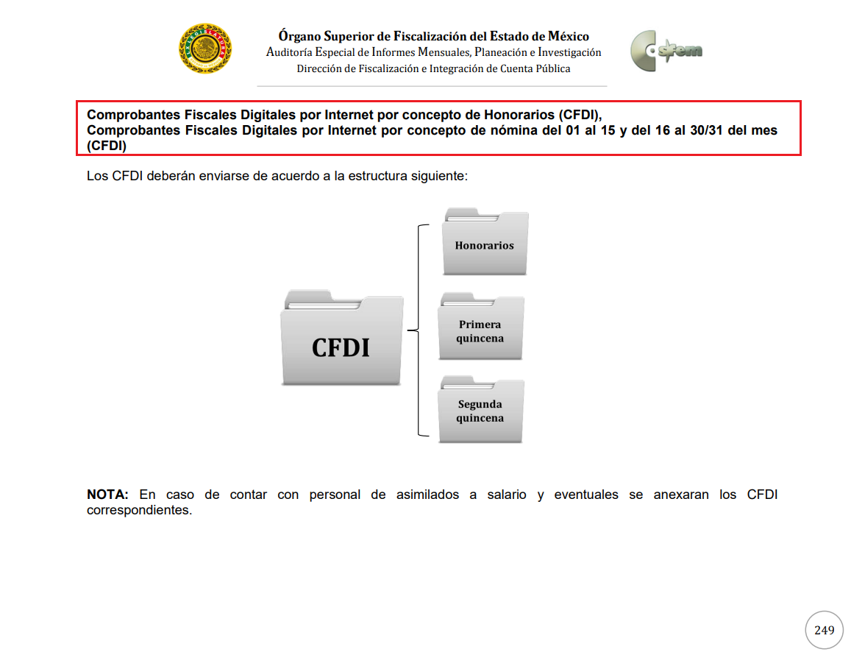
Atento a lo anterior, resulta claro que existe la obligación por parte del Sujeto Obligado, de entregar los informes mensuales al Órgano Superior de Fiscalización del Estado de México de conformidad con el artículo 32 de la Ley de Fiscalización Superior del Estado de México, en los cuales se incluye lo referente a los Comprobantes Fiscales Digitales por Internet por concepto de Nómina, en consecuencia, la información solicitada debe de obrar en los archivos del Sujeto Obligado.
En este sentido, de acuerdo a la naturaleza de la información solicitada se concluye que ésta es de interés general y de alcance público, puesto que la ciudadanía tiene derecho a saber cuánto es el gasto ejercido para el pago de remuneraciones por servicios personales al realizar las funciones públicas, esto es, su acceso permite transparentar la aplicación de los recursos públicos que son otorgados para el cumplimiento de sus funciones, ello conforme a lo dispuesto por el artículo 23, fracción IV y penúltimo párrafo de la Ley de Transparencia y Acceso a la Información Pública del Estado de México y Municipios, que establece como deber de los Sujetos Obligados el hacer pública toda la información respecto a los montos y nombres de las personas a quienes se entreguen recursos públicos y con ello transparentar la forma, términos, causas y finalidad en la disposición de esos recursos; ya que, este precepto legal, como ya fue citado, establece:
“Artículo 23 Son sujetos obligados a transparentar y permitir el acceso a su información y proteger los datos personales que obren en su poder:
IV. Los ayuntamientos y las dependencias, organismos, órganos y entidades de la administración municipal;
Los sujetos obligados deberán hacer pública toda aquella información relativa a los montos y las personas a quienes entreguen, por cualquier motivo, recursos públicos, así como los informes que dichas personas les entreguen sobre el uso y destino de dichos recursos.” [Sic]

Sirve de sustento por analogía, para justificar la publicidad sobre los datos relativos a los montos por concepto de pago de las remuneraciones, los criterios 01/2003 y 02/2003 emitidos por el Comité de Acceso a la Información Pública y Protección de Datos Personales de la Suprema Corte de Justicia de la Nación que a continuación se citan:

Criterio 01/2003.
“INGRESOS DE LOS SERVIDORES PÚBLICOS. CONSTITUYEN INFORMACIÓN PÚBLICA AÚN Y CUANDO SU DIFUSIÓN PUEDE AFECTAR LA VIDA O LA SEGURIDAD DE AQUELLOS. Si bien el artículo 13, fracción IV, de la Ley Federal de Transparencia y Acceso a la información Pública Gubernamental establece que debe clasificarse como información confidencial la que conste en expedientes administrativos cuya difusión pueda poner en riesgo la vida, la seguridad o la salud de cualquier persona, debe reconocerse que aun y cuando en ese supuesto podría encuadrar la relativa a las percepciones ordinarias y extraordinaria de los servidores públicos, ello no obsta para reconocer que el legislador estableció en el artículo 7 de ese mismo ordenamiento que la referida información, como una obligación de trasparencia, deben publicarse en medios remotos o locales de comunicación electrónica, lo que se sustenta en el hecho de que el monto de todos los ingresos que recibe un servidor público por desarrollar las labores que les son encomendadas con motivo del desempeño del cargo respecto. Constituyen información pública, en tanto que se trata de erogaciones que realiza un órgano del Estado en base con los recursos que encuentran su origen en mayor medida en las contribuciones aportados por los gobernados…” [Sic]

Criterio 02/2003.
“INGRESOS DE LOS SERVIDORES PÚBLICOS, SON INFORMACIÓN PÚBLICA AÚN Y CUANDO CONSTITUYEN DATOS PERSONALES QUE SE REFIEREN AL PATRIMONIO DE AQUÉLLOS. De la interpretación sistemática de lo previsto en los artículos 3º, fracción II; 7º, 9º y 18, fracción II, de la Ley Federal de Transparencia y Acceso a la Información Pública Gubernamental se advierte que no constituye información confidencial la relativa a los ingresos que reciben los servidores públicos, ya que aun y cuando se trata de datos personales relativos a su patrimonio, para su difusión no se requiere consentimiento de aquellos, lo que deriva del hecho de que en términos de los previsto en el citado ordenamiento deben ponerse a disposición del público a través de medios remotos o locales de comunicación electrónica, tanto el directorio de servidores públicos como las remuneraciones mensuales por puesto incluso el sistema de compensación…” [Sic]

En este sentido, El Sujeto Obligado se encuentra constreñido a entregar la información solicitada por El Recurrente, de acuerdo a lo dispuesto por los artículos 3, fracción XI y 12 de la Ley de Transparencia y Acceso a la Información Pública del Estado de México y Municipios, de los cuales se desprende que es información pública la contenida en los documentos que los Sujetos Obligados generen, administren o se encuentre en su posesión en ejercicio de sus atribuciones.
Siendo aplicable, el criterio de interpretación en el orden administrativo número 0002-11, emitido por Acuerdo del Pleno del Instituto de Transparencia y Acceso a la Información Pública y Protección de Datos Personales del Estado de México y Municipios, publicado en el Periódico Oficial del Gobierno del Estado Libre y Soberano de México “Gaceta del Gobierno” el diecinueve de octubre de dos mil once, cuyo rubro y texto dispone:
CRITERIO 0002-11
“INFORMACIÓN PÚBLICA, CONCEPTO DE, EN MATERIA DE TRANSPARENCIA. INTERPRETACIÓN TEMÁTICA DE LOS ARTÍCULOS 2 2, FRACCIÓN V, XV, Y XVI, 32, 4,11 Y 41. De conformidad con los artículos antes referidos, el derecho de acceso a la información pública, se define en cuanto a su alcance y resultado material, el acceso a los archivos, registros y documentos públicos, administrados, generados o en posesión de los órganos u organismos públicos, en virtud del ejercicio de sus funciones de derecho público, sin importar su fuente, soporte o fecha de elaboración.
En consecuencia el acceso a la información se refiere a que se cumplan cualquiera de los siguientes tres supuestos:
1) Que se trate de información registrada en cualquier soporte documental, que en ejercicio de las atribuciones conferidas, sea generada por los Sujetos Obligados;
2) Que se trate de información registrada en cualquier soporte documental, que en ejercicio de las atribuciones conferidas, sea administrada por los Sujetos Obligados, y
3) Que se trate de información registrada en cualquier soporte documental, que en ejercicio de las atribuciones conferidas, se encuentre en posesión de los Sujetos Obligados.” [Sic]

Atento a lo anterior, resulta claro que existe la obligación del Sujeto Obligado, de entregar los informes mensuales al Órgano Superior de Fiscalización del Estado de México, en los cuales se incluye la información relativa a los recibos de nómina correspondientes a un periodo determinado; en consecuencia la información solicitada por El Recurrente debe obrar en los archivos del Sujeto Obligado.
Finalmente, es óbice mencionar que los requerimientos identificados con los numerales 3 –tres- (recibos de pago, comprobantes de pago o CFDI), 4 –cuatro- (lista del personal), 6 –seis- (curriculum vitae) y 9 –nueve- (listado de parque vehicular), estriban en obligaciones de transparencia común, robustece lo anterior los artículos 24, fracción XII y 92, fracciones VII, VIII, XXI y XXXVIII de la Ley de Transparencia local, normatividad en cita que dispone a la literalidad lo siguiente:
“Artículo 24. Para el cumplimiento de los objetivos de esta Ley, los sujetos obligados deberán cumplir con las siguientes obligaciones, según corresponda, de acuerdo a su naturaleza:
(…)
XII. Publicar y mantener actualizada la información relativa a las obligaciones generales de transparencia previstas en la presente Ley o determinadas así por el Instituto, y en general aquella que sea de interés público;
(…)
Artículo 92. Los sujetos obligados deberán poner a disposición del público de manera permanente y actualizada de forma sencilla, precisa y entendible, en los respectivos medios electrónicos, de acuerdo con sus facultades, atribuciones, funciones u objeto social, según corresponda, la información, por lo menos, de los temas, documentos y políticas que a continuación se señalan:
(…)
VII. El directorio de todos los servidores públicos, a partir del nivel de jefe de departamento o su equivalente o de menor nivel, cuando se brinde atención al público, manejen o apliquen recursos públicos, realicen actos de autoridad o presten servicios profesionales bajo el régimen de confianza u honorarios y personal de base.
El directorio deberá incluir, al menos el nombre, cargo o nombramiento oficial asignado, nivel del puesto en la estructura orgánica, fecha de alta en el cargo, número telefónico, domicilio para recibir correspondencia y dirección de correo electrónico oficiales, datos que deberán señalarse de forma independiente por dependencia y entidad pública de cada sujeto obligado;
(…)
VIII. La remuneración bruta y neta de todos los servidores públicos de base o de confianza, de todas las percepciones, incluyendo sueldos, prestaciones, gratificaciones, primas, comisiones, dietas, bonos, estímulos, ingresos y sistemas de compensación, señalando la periodicidad de dicha remuneración;
(…)
XXI. La información curricular, desde el nivel de jefe de departamento o equivalente, hasta el titular del sujeto obligado, así como, en su caso, las sanciones administrativas de que haya sido objeto;
(…)
XXXVIII. El inventario de bienes muebles e inmuebles en posesión y propiedad
(…)” [Sic]

Robustece lo anterior, las siguientes imágenes ilustrativas, correspondientes a la tabla de aplicabilidad del Sujeto Obligado, misma que puede ser consultada en la siguiente dirección electrónica:
https://www.infoem.org.mx/es/contenido/transparencia/directorio-de-sujetos-obligados
Sirven de sustento las siguientes imágenes ilustrativas:


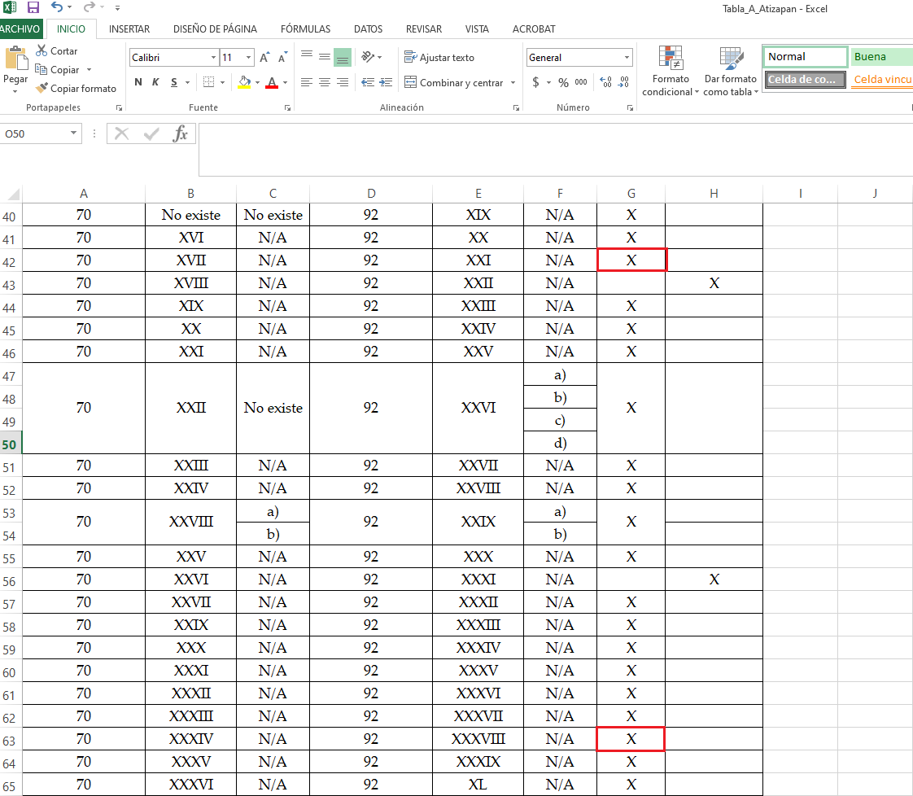
Con base en lo anteriormente expuesto, se arriba a la conclusión de que la esfera competencial del Sujeto Obligado lo constriñe a generar, poseer y administrar la información requerida.
Una vez sentado lo anterior, como se mencionó en el antecedente segundo El Sujeto Obligado rindió su respuesta, en los siguientes términos:
“En respuesta a la solicitud recibida, nos permitimos hacer de su conocimiento que con fundamento en el artículo 53, Fracciones: II, V y VI de la Ley de Transparencia y Acceso a la Información Pública del Estado de México y Municipios, le contestamos que:
Las datos que usted solicita se encuentran mas orientados a la coordinación de protección civil del Estado de México; ya que la dirección de seguridad publica no cuenta con esas estadísticas, la cuales son las que llevan esas tipos de estadisticas que usted solicita” [Sic]

Bajo estas líneas argumentativas, de la lectura integral de la repsuesta primigenia, es posible advertir que El Sujeto Obligado inobservó la obligación de turnar a todas las áreas competentes, inmersa en el numeral 162 de la Ley de Transparencia, porción normativa que dispone a la literalidad lo siguiente:
“Artículo 162. Las unidades de transparencia deberán garantizar que las solicitudes se turnen a todas las Áreas competentes que cuenten con la información o deban tenerla de acuerdo a sus facultades, competencias y funciones, con el objeto de que realicen una búsqueda exhaustiva y razonable de la información solicitada.” [Sic]

Inconforme con la respuesta rendida por El Sujeto Obligado, La Recurrente interpuso recurso de revisión en fecha siete de septiembre, admitiendose el diez de septiembre, ambos de dos mil veintiuno. Señalando razones o motivos de inconformidad:
“EN LA RESPUESTA PROPORCIONADA , ME INFORMAN LO SIGUIENTE: Las datos que usted solicita se encuentran mas orientados a la coordinación de protección civil del Estado de México; ya que la dirección de seguridad publica no cuenta con esas estadísticas, la cuales son las que llevan esas tipos de estadísticas que usted solicita. Sin darme una justificación correcta, ya que la información requerida si es de la competencia del Ayuntamiento de Atizapan, y están obligados a proporcionarla en versión pública, en el caso de que toda la información sea de su competencia brindarme de manera parcial la que este dentro de sus atribuciones y justificar o realizar la orientación de la que no se encuentre en su poder.” [Sic]

Luego entonces, de una interpretación literal y gramatical a los motivos de inconformidad esgrimidos por el particular es posible advertir que se encuentran a denotar la actualización de las causales de procedencia contempladas en el numeral 179, fracciones I y IV de la Ley de Transparencia y Acceso a la Información Pública del Estado de México y Municipios, normatividad invocada que reza a la letra lo siguiente:
“Artículo 179. El recurso de revisión es un medio de protección que la Ley otorga a los particulares, para hacer valer su derecho de acceso a la información pública, y procederá en contra de las siguientes causas:
I. La negativa a la información solicitada;
(…)
IV. La declaración de incompetencia por el sujeto obligado;
(…)” [Sic]

Ahora bien, como fue mencionado en el antecedente quinto, El Sujeto Obligado fue omiso en rendir su informe justificado. De ahí que deba arribarse a las siguientes consideraciones:
- A través del derecho de acceso a la información fueron requeridos diversos soportes documentales vinculados con servicios de atención médica pre-hospitalaria; servicios de bomberos; recibos de nómina; listado de personal, Curriculum vitae; competencias laborales y expedientes de personal; listado de parque vehicular, entre otros.
- Que de una interpretación sistémica a los numerales 24, fracción XII y 92, fracciones VII, VIII, XXI y XXXVIII de la Ley de Transparencia local, se desprende que la información requerida encuadra parcialmente dentro de las obligaciones de transparencia común.
- De una interpretación sistemática al artículo 95, fracciones I, IV, V y VI de la Ley Orgánica Municipal del Estado de México; así como el numeral 144 del Bando Municipal de Atizapán, se desprende que el Tesorero Municipal, el Director de Administración, así como el Director de Protección Civil y Bomberos fungen como los sujetos habilitados competentes para atender la solicitud de información.
- Mediante respuesta, El Sujeto Obligado, se limitó a referir que los requerimientos formulados se encuentran más orientados a la Coordinación de Protección Civil del Estado de México, ya que la Dirección de Seguridad Pública Municipal no cuenta con esas estadísticas, luego entonces, El Sujeto Obligado fue omiso en turnar la solicitud de información a todas las áreas que pudieran resultar competentes.
Asimismo, no resulta desapercibido para esta Ponencia Resolutora que el derecho de acceso a la información se ejerció el cinco de marzo de dos mil veinte. En contraste, El Sujeto Obligado rindió su respuesta primigenia el seis de septiembre de dos mil veintiuno.
Luego entonces, a toda luz es posible advertir que El Sujeto Obligado inobservó las prerrogativas previstas en los numerales 162 y 163 de la Ley de Transparencia local.
- Finalmente, mediante etapa de manifestaciones, se destaca que El Sujeto Obligado fue omiso en rendir su informe justificado. Adicionalmente, El Recurrente no rindió las manifestaciones estimadas pertinentes.

Con base en lo anteriormente expuesto, resulta procedente ordenar una búsqueda exhaustiva y razonable, a efecto de ordenar la entrega a través del Sistema de Acceso a la Información Mexiquense (SAIMEX), en versión pública de ser procedente, de la siguiente información:
- Bitácoras y partes de servicio y/o equivalentes de los servicios de atención médica pre-hospitalaria prestados por la Unidad de Protección Civil y Bomberos y/o similar, durante el periodo comprendido del uno de enero de dos mil diecinueve al veintinueve de febrero de dos mil veinte.
- Bitácoras y partes de servicio y/o equivalentes de los servicios de bomberos prestados por la Unidad de Protección Civil y Bomberos y/o similar, durante el periodo comprendido del uno de enero de dos mil diecinueve al veintinueve de febrero de dos mil veinte.
- Recibos de pago, comprobantes de pago o CFDI del personal adscrito a la Unidad de Protección Civil y Bomberos y/o similar, durante el periodo comprendido del uno de enero de dos mil diecinueve al treinta de junio de dos mil diecinueve.
- Lista del personal adscrito a la Unidad de Protección Civil y Bomberos y/o similar, así como puesto desempeñado, durante el periodo comprendido entre el uno de enero de dos mil diecinueve al veintitrés de junio de dos mil diecinueve.
- El o los documentos que avalan la capacidad para desempeñar funciones respecto del personal adscrito a la Unidad de Protección Civil y Bomberos y/o similar, durante el periodo comprendido del uno de enero de dos mil diecinueve al veintitrés de junio de dos mil diecinueve.
- Curriculum vitae del personal adscrito a la Unidad de Protección Civil y Bomberos y/o similar, al cinco de marzo de dos mil veinte.
- Lista del personal adscrito a la Unidad de Protección Civil y Bomberos y/o similar, que cuenta con certificación por competencias laborales en el estándar eco 307, al cinco de marzo de dos mil veinte.
- Lista del personal adscrito a la Unidad de Protección Civil y Bomberos y/o similar, que cuenta con certificación por competencias laborales en el estándar eco 532, al cinco de marzo de dos mil veinte.
- Listado del parque vehicular (marca, modelo, estado mecánico y físico, evidencia fotográfica) de la Unidad de Protección Civil y Bomberos y/o similar, al cinco de marzo de dos mil veinte.

De la Versión Pública
No pasa desapercibido que la información podría contener información susceptible de clasificar, por lo cual, dicha información debe ser clasificada para no vulnerar un derecho intangible. Aunado a que de ser en caso de contar con otra información consistente en datos personales, deberá generarse una versión pública, tal excepción a la publicidad, atiende a la coexistencia de datos públicos e información que tenga el carácter de confidencial (datos personales) o reservada, por lo que debe privilegiarse el acceso a la información bajo el principio de máxima divulgación, empero sin violar el derecho a la protección de datos personales, cuyo fundamento legal aplicable se encuentra inmerso en los numerales de la Ley de la materia, que a la letra esgrimen:
“Artículo 3. Para los efectos de la presente Ley se entenderá por:
(…)
IX. Datos personales: La información concerniente a una persona, identificada o identificable según lo dispuesto por la Ley de Protección de Datos Personales del Estado de México;
(…)
XLV. Versión pública: Documento en el que se elimine, suprime o borra la información clasificada como reservada o confidencial para permitir su acceso.
Artículo 122. La clasificación es el proceso mediante el cual el sujeto obligado determina que la información en su poder actualiza alguno de los supuestos de reserva o confidencialidad, de conformidad con lo dispuesto en el presente título.
[…]
Artículo 132. La clasificación de la información se llevará a cabo en el momento en que:
[…]
II. Se determine mediante resolución de autoridad competente; o
(…)
Artículo 137. Cuando un mismo medio, impreso o electrónico, contenga información pública y reservada o confidencial, la Unidad de Transparencia para efectos de atender una solicitud de información, deberán elaborar una versión pública en la que se testen las partes o secciones clasificadas, indicando su contenido de manera genérica y fundando y motivando su clasificación.” [Sic]

Verbigracia, previo a poner a disposición la información correspondiente debe considerarse que tiene carácter de confidencial el Registro Federal de Contribuyentes (RFC) que no sean de proveedores, cuenta bancaria, la Clave Única de Registro de Población (CURP), domicilio particular, teléfono particular, el nombre de las personas físicas que no tengan la calidad de servidor público o aquellos que no reciban recursos públicos, entre otros considerados como datos personales en términos de la normatividad aplicable.
En cuanto al Registro Federal de Contribuyentes de las personas físicas constituye un dato personal, ya que para su obtención es necesario acreditar ante la autoridad fiscal previamente la identidad de la persona, su fecha de nacimiento, entre otros aspectos.
Ahora bien, las personas físicas tramitan su inscripción en el registro con el propósito de realizar —mediante esa clave de identificación— operaciones o actividades de naturaleza fiscal, la cual, les permite hacer identificable respecto de una situación fiscal determinada.
Lo anterior es compartido por el ahora Instituto Nacional de Transparencia, Acceso a la Información y Protección de Datos Personales (INAI), conforme al criterio 19/17, el cual es del tenor literal siguiente:
“REGISTRO FEDERAL DE CONTRIBUYENTES (RFC) DE PERSONAS FÍSICAS.
El RFC es una clave de carácter fiscal, única e irrepetible, que permite identificar al titular, su edad y fecha de nacimiento, por lo que es un dato personal de carácter confidencial.
Resoluciones:
RRA 0189/17. Morena. 08 de febrero de 2017. Por unanimidad. Comisionado Ponente Joel Salas Suárez.
RRA 0677/17. Universidad Nacional Autónoma de México. 08 de marzo de 2017. Por unanimidad. Comisionado Ponente Rosendoevgueni Monterrey Chepov.
RRA 1564/17. Tribunal Electoral del Poder Judicial de la Federación. 26 de abril de 2017. Por unanimidad. Comisionado Ponente Oscar Mauricio Guerra Ford.” [Sic]

Así, el RFC se vincula al nombre de su titular, permite identificar la edad de la persona, su fecha de nacimiento, así como su homoclave, la cual es única e irrepetible y determina justamente la identificación de dicha persona para efectos fiscales, por lo éste constituye un dato personal que concierne a una persona física identificada e identificable.
En cuanto a la Clave Única de Registro de Población (CURP) en virtud de que éste se integra por datos personales que únicamente le conciernen a un particular como son su fecha de nacimiento, su nombre, sus apellidos y su lugar de nacimiento; información que permite distinguirlo del resto de los habitantes, se considera que es de carácter confidencial.
Argumento que es compartido por el Instituto Nacional de Transparencia, Acceso a la Información y Protección de Datos Personales, conforme al criterio número 18/17 el cual refiere:

“CLAVE ÚNICA DE REGISTRO DE POBLACIÓN (CURP).
La Clave Única de Registro de Población se integra por datos personales que sólo conciernen al particular titular de la misma, como lo son su nombre, apellidos, fecha de nacimiento, lugar de nacimiento y sexo. Dichos datos, constituyen información que distingue plenamente a una persona física del resto de los habitantes del país, por lo que la CURP está considerada como información confidencial”.
Resoluciones:
RRA 3995/16. Secretaría de la Defensa Nacional. 1 de febrero de 2017. Por unanimidad. Comisionado Ponente Rosendoevgueni Monterrey Chepov.
RRA 0937/17. Senado de la República. 15 de marzo de 2017. Por unanimidad. Comisionada Ponente Ximena Puente de la Mora.
RRA 0478/17. Secretaría de Relaciones Exteriores. 26 de abril de 2017. Por unanimidad. Comisionada Ponente Areli Cano Guadiana.” [Sic]

Lo anterior, sólo en caso de advertir información susceptible de clasificar, por ende, resulta necesario que el Comité de Transparencia del Sujeto Obligado emita el Acuerdo de Clasificación correspondiente que sustente la versión pública, el cual deberá cumplir cabalmente las formalidades previstas en el artículo 137 de la Ley de Transparencia y Acceso a la Información Pública del Estado de México y Municipios, así como los numerales aplicables de los LINEAMIENTOS GENERALES EN MATERIA DE CLASIFICACIÓN Y DESCLASIFICACIÓN DE LA INFORMACIÓN, ASÍ COMO PARA LA ELABORACIÓN DE VERSIONES PÚBLICAS, publicados en el Diario Oficial de la Federación en fecha quince de abril de dos mil dieciséis, mediante Acuerdo del Consejo Nacional del Sistema Nacional de Transparencia, Acceso a la Información Pública y Protección de Datos Personales.

En mérito de lo expuesto en líneas anteriores, resultan fundados los motivos de inconformidad que arguye La Recurrente en su medio de impugnación que fue materia de estudio, por ello con fundamento en la primera hipótesis de la fracción III, del artículo 186, de la Ley de Transparencia y Acceso a la Información Pública del Estado de México y Municipios, se REVOCA la respuesta a la solicitud de información número 00029/ATIZAPAN/IP/2020 que ha sido materia del presente fallo.
Por lo antes expuesto y fundado es de resolverse y,

S E RESUELVE
PRIMERO. Se REVOCA la respuesta entregada por EL SUJETO OBLIGADO, a la solicitud de información número 00029/ATIZAPAN/IP/2020 por resultar fundados los motivos de inconformidad que arguye LA RECURRENTE, en términos del considerando CUARTO de la presente resolución.

SEGUNDO. Se ORDENA al SUJETO OBLIGADO haga entrega a LA RECURRENTE en términos del Considerando CUARTO de esta resolución, previa búsqueda exhaustiva y razonable, a través del Sistema de Acceso a la Información Mexiquense (SAIMEX) y por correo electrónico, en versión pública de ser procedente, de lo siguiente:
- Bitácoras y partes de servicio y/o equivalentes de los servicios de atención médica pre-hospitalaria prestados por la Unidad de Protección Civil y Bomberos y/o similar, durante el periodo comprendido del uno de enero de dos mil diecinueve al veintinueve de febrero de dos mil veinte.
- Bitácoras y partes de servicio y/o equivalentes de los servicios de bomberos prestados por la Unidad de Protección Civil y Bomberos y/o similar, durante el periodo comprendido del uno de enero de dos mil diecinueve al veintinueve de febrero de dos mil veinte.
- Recibos de pago, comprobantes de pago o CFDI del personal adscrito a la Unidad de Protección Civil y Bomberos y/o similar, durante el periodo comprendido del uno de enero de dos mil diecinueve al treinta de junio de dos mil diecinueve.
- Lista del personal adscrito a la Unidad de Protección Civil y Bomberos y/o similar, así como puesto desempeñado, durante el periodo comprendido entre el uno de enero de dos mil diecinueve al veintitrés de junio de dos mil diecinueve.
- El o los documentos que avalan la capacidad para desempeñar funciones respecto del personal adscrito a la Unidad de Protección Civil y Bomberos y/o similar, durante el periodo comprendido del uno de enero de dos mil diecinueve al veintitrés de junio de dos mil diecinueve.
- Curriculum vitae del personal adscrito a la Unidad de Protección Civil y Bomberos y/o similar, al cinco de marzo de dos mil veinte.
- Lista del personal adscrito a la Unidad de Protección Civil y Bomberos y/o similar, que cuenta con certificación por competencias laborales en el estándar eco 307, al cinco de marzo de dos mil veinte.
- Lista del personal adscrito a la Unidad de Protección Civil y Bomberos y/o similar, que cuenta con certificación por competencias laborales en el estándar eco 532, al cinco de marzo de dos mil veinte.
- Listado del parque vehicular (marca, modelo, estado mecánico y físico, evidencia fotográfica) de la Unidad de Protección Civil y Bomberos y/o similar, al cinco de marzo de dos mil veinte.
Para la entrega en versión pública deberá emitir el Acuerdo del Comité de Transparencia en términos de los artículos 49, fracción VIII y 132 fracción II de la Ley de Transparencia y Acceso a la Información Pública del Estado de México y Municipios, en el que funde y motive las razones sobre los datos que se supriman o eliminen y se ponga a disposición de la recurrente.

TERCERO. Notifíquese al Titular de la Unidad de Transparencia del SUJETO OBLIGADO, para que conforme al artículo 186 último párrafo, 189 segundo párrafo y 194 de la Ley de Transparencia y Acceso a la Información Pública del Estado de México y Municipios; dé cumplimiento a lo ordenado dentro del plazo de diez días hábiles, debiendo informar a este Instituto en un plazo de tres días hábiles siguientes sobre el cumplimiento dado a la presente resolución.
CUARTO. De conformidad con el artículo 198 de la Ley de Transparencia y Acceso a la Información Pública del Estado de México y Municipios, de considerarlo procedente, el Sujeto Obligado de manera fundada y motivada, podrá solicitar una ampliación de plazo para el cumplimiento de la presente resolución.

QUINTO. NOTIFÍQUESE la presente resolución a LA RECURRENTE a través del Sistema de Acceso a la Información Mexiquense (SAIMEX) y por correo electrónico, y hágase de su conocimiento que, de conformidad con lo establecido en el artículo 196, de la Ley de Transparencia y Acceso a la Información Pública del Estado de México y Municipios, podrá promover el Juicio de Amparo en los términos de las leyes aplicables.
ASÍ LO ACORDÓ, POR UNANIMIDAD DE VOTOS, EL PLENO DEL INSTITUTO DE TRANSPARENCIA, ACCESO A LA INFORMACIÓN PÚBLICA Y PROTECCIÓN DE DATOS PERSONALES DEL ESTADO DE MÉXICO Y MUNICIPIOS, CONFORMADO POR LOS COMISIONADOS JOSÉ MARTÍNEZ VILCHIS, MARÍA DEL ROSARIO MEJÍA AYALA, SHARON CRISTINA MORALES MARTÍNEZ, LUIS GUSTAVO PARRA NORIEGA Y GUADALUPE RAMÍREZ PEÑA; EN LA TRIGÉSIMA SÉPTIMA SESIÓN ORDINARIA CELEBRADA EL VEINTE DE OCTUBRE DE DOS MIL VEINTIUNO, ANTE EL SECRETARIO TÉCNICO DEL PLENO, ALEXIS TAPIA RAMÍREZ.
CRR/JCMA

